**Lampiran 1.** Surat Determinasi Melon Kuning dan Melon Hijau

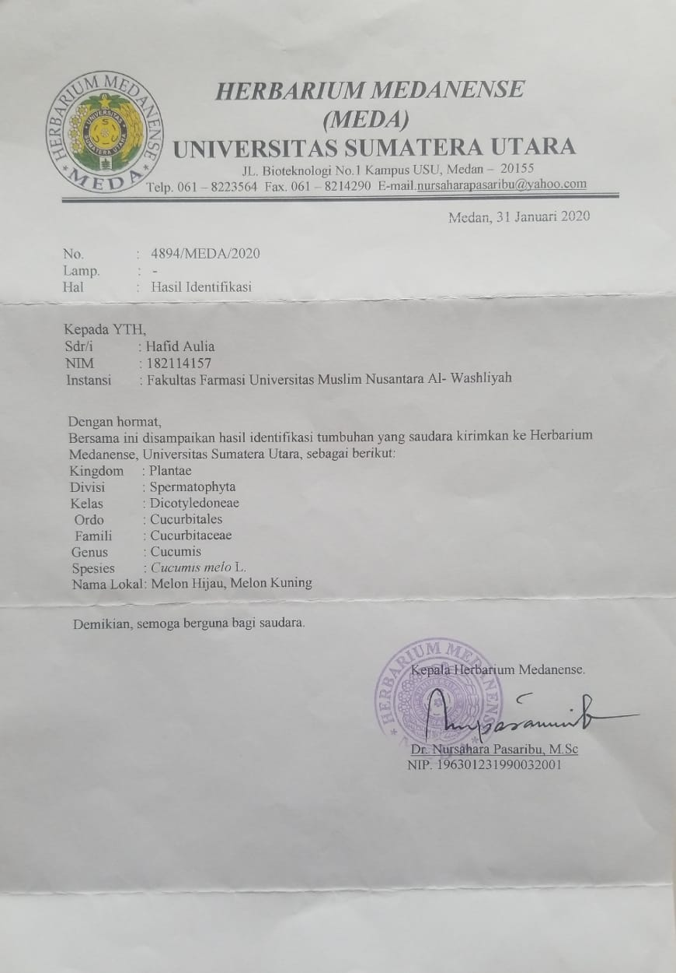

**Lampiran 2.** Surat Keterangan Laboratorium LPPOM MUI Kota Medan

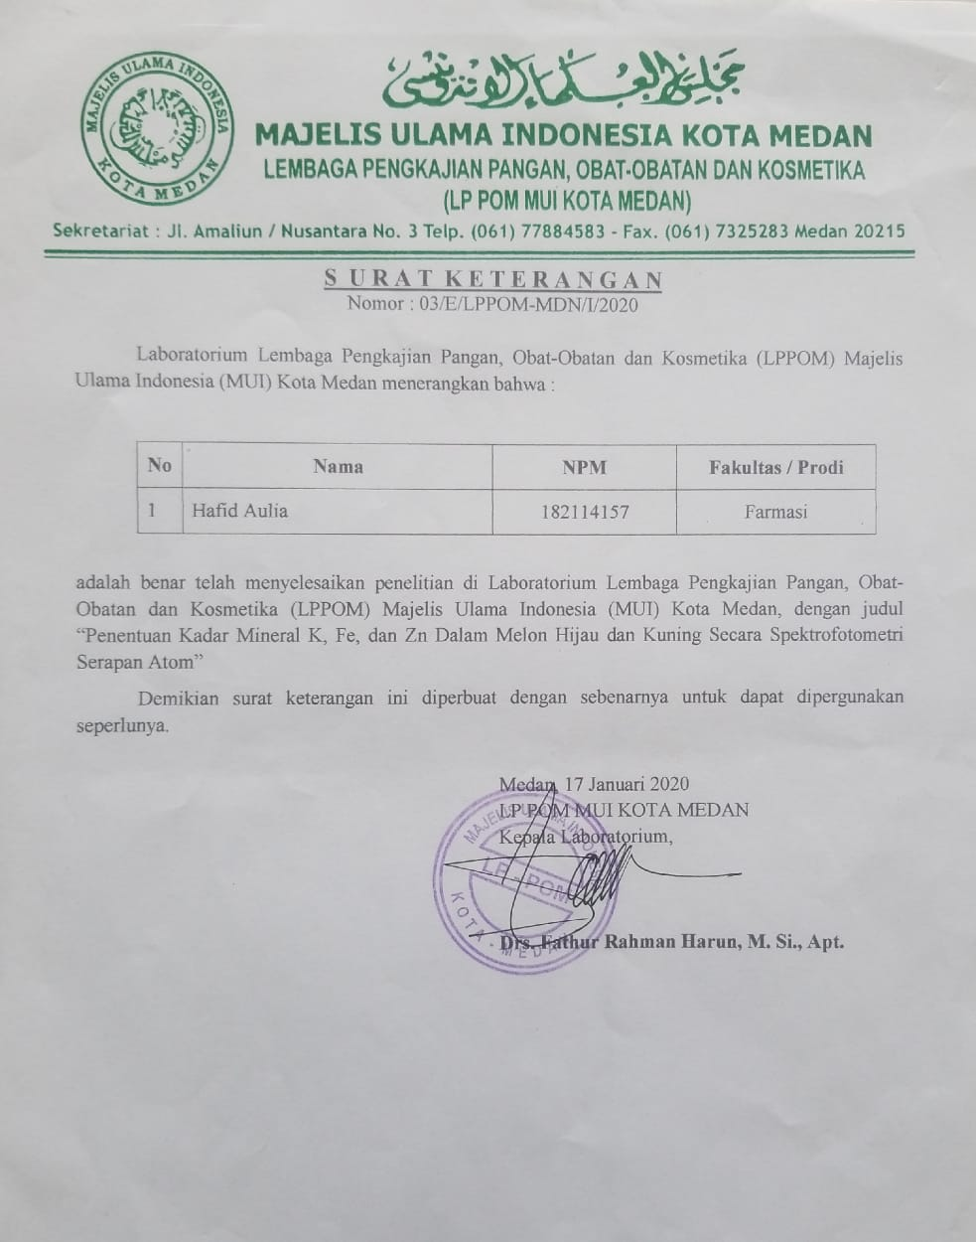

**Lampiran 3.** Bagan alir proses destruksi basah

Melon kuning dan melon hijau

V

Dikupas kulit melon

Di cuci

Di blender sampai halus

Ditimbang saksama 20 gram dalam erlenmayer

Ditambahkan HNO3 p sebanyak 20mL

Didiamkan selama 4 jam

Di destruksi diatas hot plate sampai destruksi sempurna (jernih).

Larutan

**Lampiran 4.** Bagan alir proses pembuatan larutan sampel

Sampel hasil destruksi

Disaring dengan kertas saring Whatman No 42

Dimasukkan ke dalam labu tentukur 100 mL

Dicukupkan dengan aqua demineralisata sampai garis tanda

Larutan sampel

Dilakukan analisa kuantitatif

Diukur pada panjang gelombang 248,3 nm untuk besi, 766,5 nm kalium dan seng 213,9 nm

Hasil

**Lampiran 5.** Bagan alir Pembuatan Kurva Kalibrasi Besi

Larutan standar besi

Dipipet 1mL

Dimasukkan ke dalam labu tentukur 100 mL

Dicukupkan dengan aqua demineralisata sampai garis tanda

LIB I (10 µg /mL)

Dipipet masig-masing 1,6 mL; 3,2 mL; 4,8 mL; 6,4 mL; 8mL

dimasukkan ke dalam labu tentukur 10 mL

Dicukupkan dengan aqua demineralisata hingga garis tanda (konsentrasi masing-masing 1,6 µg/mL; 3,2 µg/mL; 4,8 µg/mL; 6,4 µg/mL dan 8 µg/mL

dilakukan analisis kuantitatif dengan *Atomic Absorption Spectrophotometry* (AAS)

Hasil

**Lampiran 6.** Bagan alir Pembuatan Kurva Kalibrasi Kalium

Larutan standar kalium

Dipipet 1mL

Dimasukkan ke dalam labu tentukur 100 mL

Dicukupkan dengan aqua demineralisata sampai garis tanda

LIB I (10 µg /mL)

Dipipet masig-masing 2 mL; 3 mL; 4 mL; 5 mL dan 6 mL

dimasukkan ke dalam labu tentukur 50 mL

Dicukupkan dengan aqua demineralisata hingga garis tanda (konsentrasi masing-masing 0,4 µg/mL; 0,6 µg/mL; 0,8 µg/mL; 1,0 µg/mL dan 1,2 µg/mL

dilakukan analisis kuantitatif dengan *Atomic Absorption Spectrophotometry* (AAS)

Hasil

**Lampiran 7.** Bagan alir Pembuatan Kurva Kalibrasi Seng

Larutan standar Seng

Dipipet 1mL

Dimasukkan ke dalam labu tentukur 100 mL

Dicukupkan dengan aqua demineralisata sampai garis tanda

LIB I (10 µg/mL)

Dipipet masig-masing 1 mL; 2 mL; 3 mL; 4 mL; 5 mL

dimasukkan ke dalam labu tentukur 50 mL

Dicukupkan dengan aqua demineralisata hingga garis tanda (konsentrasi masing-masing 0,2 µg/mL; 0,4 µg/mL; 0,6 µg/mL; 0,8 µg/mL dan 1 µg/mL

Dilakukan analisis kuantitatif dengan *Atomic Absorption Spectrophotometry* (AAS)

Hasil

**Lampiran 8.** Data Hasil pengukuran Absorbansi Larutan Standar Besi, Kalium dan Seng

1. Data hasil pengkuran kurva kalibrasi baku pembanding larutan besi

|  |  |
| --- | --- |
| Konsentrasi (µg/mL)  (X) | Absorbansi  (Y) |
| 1,6000 | 0.0542 |
| 3.2000 | 0,1310 |
| 4,8000 | 0,1973 |
| 6,4000 | 0,2529 |
| 8,0000 | 0,3066 |

1. Data hasil pengkuran kurva kalibrasi baku pembanding larutan kalium

|  |  |
| --- | --- |
| Konsentrasi (µg/mL)  (X) | Absorbansi  (Y) |
| 0,4000 | 0,0740 |
| 0,6000 | 0,1049 |
| 0,8000 | 0,1469 |
| 1,0000 | 0,1795 |
| 1,2000 | 0,2169 |

1. Data hasil pengkuran kurva kalibrasi baku pembanding larutan seng

|  |  |
| --- | --- |
| Konsentrasi (µg/mL)  (X) | Absorbansi  (Y) |
| 0,2000 | 0,0907 |
| 0,4000 | 0,2290 |
| 0,6000 | 0,3549 |
| 0,8000 | 0,4672 |
| 1,0000 | 0,5812 |

**Lampiran 9.** Perhitungan Garis Regresi Besi

|  |  |  |  |  |  |
| --- | --- | --- | --- | --- | --- |
| No. | X (konsentrasi) | Y  (absorbansi) | X2 | Y2 | XY |
| 1. | 1,6000 | 0.0542 | 2,5600 | 0,00293 | 0,08672 |
| 2. | 3.2000 | 0,1310 | 10,2400 | 0,01716 | 0,4192 |
| 3. | 4,8000 | 0,1973 | 23,0400 | 0,03892 | 0,94704 |
| 4. | 6,4000 | 0,2529 | 40,9600 | 0,06395 | 1,61856 |
| 5. | 8,0000 | 0,3066 | 64,0000 | 0,09400 | 2,4528 |
|  | ∑X= 24,000  =4,80000 | ∑X=0,9420  = 0,1884 | ∑X2 = 140,8000 | ∑Y2 = 0,21696 | ∑XY = 5,52432 |

a = 

= 

= 0,03916

= a + b

b = − a

= 0,1884 + (0,03916) (4,8000)

= 0,00044

Persamaan garis regresi Y = 0,03916 X + 0,00044

**Lampiran 9**. (Lanjutan)

**Koefisien Korelasi**



= 

= 

= 0,99728

**Lampiran 10.** Perhitungan Garis Regresi Kalium

|  |  |  |  |  |  |
| --- | --- | --- | --- | --- | --- |
| No. | X  (konsentrasi) | Y  (absorbansi) | X2 | Y2 | XY |
| 1. | 0,4000 | 0,0740 | 0,16 | 0,00547 | 0,0296 |
| 2. | 0,6000 | 0,1049 | 0,36 | 0,01100 | 0,06294 |
| 3. | 0,8000 | 0,1469 | 0,64 | 0,02157 | 0,11752 |
| 4. | 1,0000 | 0,1795 | 1 | 0,03222 | 0,1795 |
| 5. | 1,2000 | 0,2169 | 1,44 | 0,04704 | 0,26028 |
|  | ∑X= 4  =0,8 | ∑X=0,7222  = 0,14444 | ∑X2 = 3,6 | ∑Y2 = 0,11732 | ∑XY = 0,64984 |

a = 

= 

= 0,1806

= a + b

b = − a

= 0,14444 – (0,1806) (0,8)

= 0,00004

Persamaan garis regresi Y = 0,1806 X + 0,00004

**Lampiran 10**. (Lanjutan)

**Koefisien Korelasi**



= 

= 

= 0,99930

|  |  |  |  |  |  |
| --- | --- | --- | --- | --- | --- |
| No. | X  (konsentrasi) | Y  (absorbansi) | X2 | Y2 | XY |
| 1. | 0,2000 | 0,0907 | 0,04 | 0,00822 | 0,01814 |
| 2. | 0,4000 | 0,2290 | 0,16 | 0,05244 | 0,0916 |
| 3. | 0,6000 | 0,3549 | 0,36 | 0,12595 | 0,21294 |
| 4. | 0,8000 | 0,4672 | 0,64 | 0,21827 | 0,37376 |
| 5. | 1,0000 | 0,5812 | 1 | 0,33779 | 0,5812 |
|  | ∑X= 3  =0,6 | ∑X=1,723  = 0,3446 | ∑X2 = 2,2 | ∑Y2 = 0,74267 | ∑XY = 1,27764 |

**Lampiran 11.** Perhitungan Garis Regresi Seng

a = 

= 

= 0,6096

= a + b

b = − a

= 0,3446 – (0,6096) (0,6)

= -0,02116

Persamaan garis regresi Y = 0,6096 X - 0,02116

**Lampiran 11**. (Lanjutan)

**Koefisien Korelasi**



= 

= 

= 0,99905

**Lampiran 12.** Kadar Besi, Kalium, dan Seng pada Melon Hijau

1. Besi

Kadar Besi Melon Hijau

|  |  |  |  |  |
| --- | --- | --- | --- | --- |
| Sampel | Berat Sampel (gram) | Absorbani (A) | Konsentrasi (µg/mL) | Kadar (mg/100g) |
| 1 | 25,0309 | 0,0930 | 2,36363 | 2,36071 |
| 2 | 25,0321 | 0,0801 | 2,03421 | 2,03160 |
| 3 | 25,0537 | 0,0906 | 2,30234 | 2,29740 |
| 4 | 25,0641 | 0,0920 | 2,33810 | 2,33212 |
| 5 | 25,0795 | 0,0856 | 2,17466 | 2,16776 |
| 6 | 25,0915 | 0,0869 | 2,20786 | 2,19980 |

2. Kalium

Kadar Kalium Melon Hijau

|  |  |  |  |  |
| --- | --- | --- | --- | --- |
| Sampel | Berat Sampel (gram) | Absorbani (A) | Konsentrasi (µg/mL) | Kadar (mg/100g) |
| 1 | 25,0309 | 0,0788 | 0,43610 | 17,42246 |
| 2 | 25,0321 | 0,0883 | 0,48870 | 19,52293 |
| 3 | 25,0537 | 0,0775 | 0,42890 | 17,11922 |
| 4 | 25,0641 | 0,0854 | 0,47264 | 18,85725 |
| 5 | 25,0795 | 0,0703 | 0,38903 | 15,51187 |
| 6 | 25,0915 | 0,0801 | 0,44330 | 17,66733 |

**Lampiran 12.** (Lanjutan)

3. Seng

Kadar Seng Melon Hijau

|  |  |  |  |  |
| --- | --- | --- | --- | --- |
| Sampel | Berat Sampel (gram) | Absorbani (A) | Konsentrasi (µg/mL) | Kadar (mg/100g) |
| 1 | 25,0309 | 0,1527 | 0,28520 | 0,15951 |
| 2 | 25,0321 | 0,1526 | 0,28503 | 0,15941 |
| 3 | 25,0537 | 0,1513 | 0,28290 | 0,15808 |
| 4 | 25,0641 | 0,1528 | 0,28536 | 0,15939 |
| 5 | 25,0795 | 0,1517 | 0,28356 | 0,15829 |
| 6 | 25,0915 | 0,1492 | 0,27946 | 0,15592 |

**Lampiran 13.** Kadar Besi, Kalium, dan Seng pada Melon Kuning

1. Besi

Kadar Besi Melon Kuning

|  |  |  |  |  |
| --- | --- | --- | --- | --- |
| Sampel | Berat Sampel (gram) | Absorbani (A) | Konsentrasi (µg/mL) | Kadar (mg/100g) |
| 1 | 25,4861 | 0,0880 | 2,23595 | 2,19330 |
| 2 | 25,3761 | 0,0874 | 2,22063 | 2,18771 |
| 3 | 25,0654 | 0,0927 | 2,35597 | 2,34982 |
| 4 | 25,0426 | 0,0863 | 2,19254 | 2,18881 |
| 5 | 25,0381 | 0,0876 | 2,22574 | 2,22235 |
| 6 | 25,0189 | 0,0964 | 2,45045 | 2,44859 |

2. Kalium

Kadar Kalium Melon Kuning

|  |  |  |  |  |
| --- | --- | --- | --- | --- |
| Sampel | Berat Sampel (gram) | Absorbani (A) | Konsentrasi (µg/mL) | Kadar (mg/100g) |
| 1 | 25,4861 | 0,1946 | 1,07729 | 42,26970 |
| 2 | 25,3761 | 0,5811 | 3,21738 | 46,29355 |
| 3 | 25,0654 | 0,2091 | 1,15758 | 46,18238 |
| 4 | 25,0426 | 0,2086 | 1,15481 | 46,11382 |
| 5 | 25,0381 | 0,1917 | 1,06124 | 42,38500 |
| 6 | 25,0189 | 0,1995 | 1,10442 | 44,14342 |

**Lampiran 13.** (Lanjutan)

3. Seng

Kadar Seng Melon Kuning

|  |  |  |  |  |
| --- | --- | --- | --- | --- |
| Sampel | Berat Sampel (gram) | Absorbani (A) | Konsentrasi (µg/mL) | Kadar (mg/100g) |
| 1 | 25,4861 | 0,1077 | 0,21138 | 0,11611 |
| 2 | 25,3761 | 0,1067 | 0,20974 | 0,11571 |
| 3 | 25,0654 | 0,1081 | 0,21204 | 0,11843 |
| 4 | 25,0426 | 0,1058 | 0,20826 | 0,11642 |
| 5 | 25,0381 | 0,1098 | 0,21482 | 0,12011 |
| 6 | 25,0189 | 0,1068 | 0,20990 | 0,11745 |

**Lampiran 14.** Contoh Perhitungan Kadar Besi, Kalium dan Seng pada Melon Hijau

**Kadar Besi Pada Melon Hijau**

1. Perhitungan Kadar Besi Pada Melon Hijau

Berat sampel yang ditimbang = 25,0309 g

Absorbansi (Y) = 0,0930

Persamaan Regresi: Y **=** 0,03916 X + 0,00044

X = $\frac{\text{0,0930 - 0,00044}}{\text{0,03916}}$

= 2,36363 µg/mL

Konsentrasi Besi = 2,36363 µg/mL

Kadar Logam (µg/mL) = $\frac{\text{Konsentrasi }{\text{(}\text{µ}\text{g}}/{\text{mL}\text{)}}\text{ x Volume }\left(\text{mL}\right)\text{x Faktor Pengenceran }}{\text{Berat Sampel (g)}}$

Kadar Besi (mg/100gr) = $\frac{ {\text{2,36363 }\text{µg}}/{\text{mL}\text{ x 100 }\text{mL}\text{ x }\text{2,5}}}{\text{25,0309}\text{ g}}$

= 23,60712 µg/gr

= 2,36071 mg/100gr

1. Perhitungan Kadar Besi Pada Melon Hijau

Berat sampel yang ditimbang = 25,0321 g

Absorbansi (Y) = 0,0801

Persamaan Regresi: Y **=** 0,03916 X + 0,00044

X = $\frac{\text{0,0801 - 0,00044}}{\text{0,03916}}$

**Lampiran 14.** (Lanjutan)

= 2,03421 µg/mL

Konsentrasi Besi = 2,03421 µg/mL

Kadar Logam (µg/mL) = $\frac{\text{Konsentrasi }{\text{(}\text{µ}\text{g}}/{\text{mL}\text{)}}\text{ x Volume }\left(\text{mL}\right)\text{x Faktor Pengenceran }}{\text{Berat Sampel (g)}}$

Kadar Besi (mg/100gr) = $\frac{ { 2,03421 \text{µg}}/{\text{mL}\text{ x 100 }\text{mL}\text{ x }\text{2,5}}}{\text{25,0321}\text{ g}}$

= 20,31601 µg/gr

= 2,03160 mg/100gr

1. Perhitungan Kadar Besi Pada Melon Hijau

Berat sampel yang ditimbang = 25,0537 g

Absorbansi (Y) = 0,0906

Persamaan Regresi: Y **=** 0,03916 X + 0,00044

X = $\frac{\text{0,0906 - 0,00044}}{\text{0,03916}}$

= 2,30234 µg/mL

Konsentrasi Besi = 2,30234 µg/mL

Kadar Logam (µg/mL) = $\frac{\text{Konsentrasi }{\text{(}\text{µ}\text{g}}/{\text{mL}\text{)}}\text{ x Volume }\left(\text{mL}\right)\text{x Faktor Pengenceran }}{\text{Berat Sampel (g)}}$

Kadar Besi (mg/100gr) = $\frac{ { 2,302341 \text{µg}}/{\text{mL}\text{ x 100 }\text{mL}\text{ x }\text{2,5}}}{\text{25,0537}\text{ g}}$

= 22,97405 µg/gr

= 2,29740 mg/100gr

**Lampiran 14.** (Lanjutan)

1. Perhitungan Kadar Besi Pada Melon Hijau

Berat sampel yang ditimbang = 25,0641 g

Absorbansi (Y) = 0,0920

Persamaan Regresi: Y **=** 0,03916 X + 0,00044

X = $\frac{\text{0,0920 - 0,00044}}{\text{0,03916}}$

= 2,33810 µg/mL

Konsentrasi Besi = 2,33810 µg/mL

Kadar Logam (µg/mL) = $\frac{\text{Konsentrasi }{\text{(}\text{µ}\text{g}}/{\text{mL}\text{)}}\text{ x Volume }\left(\text{mL}\right)\text{x Faktor Pengenceran }}{\text{Berat Sampel (g)}}$

Kadar Besi (mg/100gr) = $\frac{ { 2,33810 \text{µg}}/{\text{mL}\text{ x 100 }\text{mL}\text{ x }\text{2,5}}}{\text{25,0641}\text{ g}}$

= 23,32120 µg/gr

= 2,33212 mg/100gr

1. Perhitungan Kadar Besi Pada Melon Hijau

Berat sampel yang ditimbang = 25,0795 g

Absorbansi (Y) = 0,0856

Persamaan Regresi: Y **=** 0,03916 X + 0,00044

X = $\frac{\text{0,0856 - 0,00044}}{\text{0,03916}}$

= 2,17466 µg/mL

Konsentrasi Besi = 2,17466 µg/mL

**Lampiran 14.** (Lanjutan)

Kadar Logam (µg/mL) = $\frac{\text{Konsentrasi }{\text{(}\text{µ}\text{g}}/{\text{mL}\text{)}}\text{ x Volume }\left(\text{mL}\right)\text{x Faktor Pengenceran }}{\text{Berat Sampel (g)}}$

Kadar Besi (mg/100gr) = $\frac{ { 2,17466 \text{µg}}/{\text{mL}\text{ x 100 }\text{mL}\text{ x }\text{2,5}}}{\text{25,0795}\text{ g}}$

= 21,67766 µg/gr

= 2,16776 mg/100gr

1. Perhitungan Kadar Besi Pada Melon Hijau

Berat sampel yang ditimbang = 25,0915 g

Absorbansi (Y) = 0,0869

Persamaan Regresi: Y **=** 0,03916 X + 0,00044

X = $\frac{\text{0,0869 - 0,00044}}{\text{0,03916}}$

= 2,20786 µg/mL

Konsentrasi Besi = 2,20786 µg/mL

Kadar Logam (µg/mL) = $\frac{\text{Konsentrasi }{\text{(}\text{µ}\text{g}}/{\text{mL}\text{)}}\text{ x Volume }\left(\text{mL}\right)\text{x Faktor Pengenceran }}{\text{Berat Sampel (g)}}$

Kadar Besi (mg/100gr) = $\frac{ { 2,20786 \text{µg}}/{\text{mL}\text{ x 100 }\text{mL}\text{ x }\text{2,5}}}{\text{25,0915}\text{ g}}$

= 21,99808 µg/gr

= 2,19980 mg/100gr

**Lampiran 14.** (Lanjutan)

**Kadar Kalium Pada Melon Hijau**

1. Perhitungan Kadar Kalium Pada Melon Hijau

Berat sampel yang ditimbang = 25,0309 g

Absorbansi (Y) = 0,0788

Persamaan Regresi: Y **=** 0,1806 X + 0,00004

X = $\frac{\text{0,}\text{0788 }\text{- 0,00004}}{\text{0,1806}}$

= 0,43610 µg/mL

Konsentrasi Kalium = 0,43610 µg/mL

Kadar Logam (µg/mL) = $\frac{\text{Konsentrasi }{\text{(}\text{µ}\text{g}}/{\text{mL}\text{)}}\text{ x Volume }\left(\text{mL}\right)\text{x Faktor Pengenceran }}{\text{Berat Sampel (g)}}$

Kadar Kalium (mg/100gr) = $\frac{ {0,43610 \text{µg}}/{\text{mL}\text{ x 100 }\text{mL}\text{ x }\text{100}}}{\text{25,0309}\text{ g}}$

= 174,22465 µg/gr

= 17,42246 mg/100gr

1. Perhitungan Kadar Kalium Pada Melon Hijau

Berat sampel yang ditimbang = 25,0321 g

Absorbansi (Y) = 0,0883

Persamaan Regresi: Y **=** 0,1806 X + 0,00004

X = $\frac{\text{0,}\text{0883 }\text{- 0,00004}}{\text{0,1806}}$

= 0,48870 µg/mL

Konsentrasi Kalium = 0,48870 µg/mL

**Lampiran 14.** (Lanjutan)

Kadar Logam (µg/mL) = $\frac{\text{Konsentrasi }{\text{(}\text{µ}\text{g}}/{\text{mL}\text{)}}\text{ x Volume }\left(\text{mL}\right)\text{x Faktor Pengenceran }}{\text{Berat Sampel (g)}}$

Kadar Kalium (mg/100gr) = $\frac{ {0,48870 \text{µg}}/{\text{mL}\text{ x 100 }\text{mL}\text{ x }\text{100}}}{\text{25,0321}\text{ g}}$

= 195,22932 µg/gr

= 19,52293 mg/100gr

1. Perhitungan Kadar Kalium Pada Melon Hijau

Berat sampel yang ditimbang = 25,0537 g

Absorbansi (Y) = 0,0775

Persamaan Regresi: Y **=** 0,1806 X + 0,00004

X = $\frac{\text{0,}\text{0775 }\text{- 0,00004}}{\text{0,1806}}$

= 0,42890 µg/mL

Konsentrasi Kalium = 0,42890 µg/mL

Kadar Logam (µg/mL) = $\frac{\text{Konsentrasi }{\text{(}\text{µ}\text{g}}/{\text{mL}\text{)}}\text{ x Volume }\left(\text{mL}\right)\text{x Faktor Pengenceran }}{\text{Berat Sampel (g)}}$

Kadar Kalium (mg/100gr) = $\frac{ {0,42890 \text{µg}}/{\text{mL}\text{ x 100 }\text{mL}\text{ x }\text{100}}}{\text{25,0537}\text{ g}}$

= 171,19227 µg/gr

= 17,11922 mg/100gr

1. Perhitungan Kadar Kalium Pada Melon Hijau

Berat sampel yang ditimbang = 25,0641 g

Absorbansi (Y) = 0,0854

**Lampiran 14.** (Lanjutan)

Persamaan Regresi: Y **=** 0,1806 X + 0,00004

X = $\frac{\text{0,}\text{0854 }\text{- 0,00004}}{\text{0,1806}}$

= 0,47264 µg/mL

Konsentrasi Kalium = 0,47264 µg/mL

Kadar Logam (µg/mL) = $\frac{\text{Konsentrasi }{\text{(}\text{µ}\text{g}}/{\text{mL}\text{)}}\text{ x Volume }\left(\text{mL}\right)\text{x Faktor Pengenceran }}{\text{Berat Sampel (g)}}$

Kadar Kalium (mg/100gr) = $\frac{ {0,47264 \text{µg}}/{\text{mL}\text{ x 100 }\text{mL}\text{ x }\text{100}}}{\text{25,0641}\text{ g}}$

= 188,57250 µg/gr

= 18,85725 mg/100gr

1. Perhitungan Kadar Kalium Pada Melon Hijau

Berat sampel yang ditimbang = 25,0795 g

Absorbansi (Y) = 0,0703

Persamaan Regresi: Y **=** 0,1806 X + 0,00004

X = $\frac{\text{0,}\text{0703 }\text{- 0,00004}}{\text{0,1806}}$

= 0,38903 µg/mL

Konsentrasi Kalium = 0,38903 µg/mL

Kadar Logam (µg/mL) = $\frac{\text{Konsentrasi }{\text{(}\text{µ}\text{g}}/{\text{mL}\text{)}}\text{ x Volume }\left(\text{mL}\right)\text{x Faktor Pengenceran }}{\text{Berat Sampel (g)}}$

Kadar Kalium (mg/100gr) = $\frac{ {0,38903 \text{µg}}/{\text{mL}\text{ x 100 }\text{mL}\text{ x }\text{100}}}{\text{25,0795}\text{ g}}$

= 155,11872 µg/gr

**Lampiran 14.** (Lanjutan)

= 15,51187 mg/100gr

1. Perhitungan Kadar Kalium Pada Melon Hijau

Berat sampel yang ditimbang = 25,0915 g

Absorbansi (Y) = 0,0801

Persamaan Regresi: Y **=** 0,1806 X + 0,00004

X = $\frac{\text{0,}\text{0801 }\text{- 0,00004}}{\text{0,1806}}$

= 0,44330 µg/mL

Konsentrasi Kalium = 0,44330 µg/mL

Kadar Logam (µg/mL) = $\frac{\text{Konsentrasi }{\text{(}\text{µ}\text{g}}/{\text{mL}\text{)}}\text{ x Volume }\left(\text{mL}\right)\text{x Faktor Pengenceran }}{\text{Berat Sampel (g)}}$

Kadar Kalium (mg/100gr) = $\frac{ {0,4430 \text{µg}}/{\text{mL}\text{ x 100 }\text{mL}\text{ x }\text{100}}}{\text{25,0537}\text{ g}}$

= 176,67337 µg/gr

= 17,66733 mg/100gr

**Kadar Seng Pada Melon Hijau**

1. Perhitungan Kadar Seng Pada Melon Hijau

Berat sampel yang ditimbang = 25,0309 g

Absorbansi (Y) = 0,1527

Persamaan Regresi: Y **=** 0,6096 X - 0,02116

X = $\frac{\text{0,}\text{1527 }\text{+ 0,02116}}{\text{0,6096}}$

= 0,28520 µg/mL

Konsentrasi Seng = 0,28520 µg/mL

**Lampiran 14.** (Lanjutan)

Kadar Logam (µg/mL) = $\frac{\text{Konsentrasi }{\text{(}\text{µ}\text{g}}/{\text{mL}\text{)}}\text{ x Volume }\left(\text{mL}\right)\text{x Faktor Pengenceran }}{\text{Berat Sampel (g)}}$

Kadar Seng (mg/100gr) = $\frac{ {0,28520 \text{µg}}/{\text{mL}\text{ x 100 }\text{mL}\text{ x }\text{1,4}}}{\text{25,0309}\text{ g}}$

= 1,59514 µg/gr

= 0,15951 mg/100gr

1. Perhitungan Kadar Seng Pada Melon Hijau

Berat sampel yang ditimbang = 25,0321 g

Absorbansi (Y) = 0,1526

Persamaan Regresi: Y **=** 0,6096 X - 0,02116

X = $\frac{\text{0,}\text{1526 }\text{+ 0,02116}}{\text{0,6096}}$

= 0,28503 µg/mL

Konsentrasi Seng = 0,28503 µg/mL

Kadar Logam (µg/mL) = $\frac{\text{Konsentrasi }{\text{(}\text{µ}\text{g}}/{\text{mL}\text{)}}\text{ x Volume }\left(\text{mL}\right)\text{x Faktor Pengenceran }}{\text{Berat Sampel (g)}}$

Kadar Seng (mg/100gr) = $\frac{ {0,28503 \text{µg}}/{\text{mL}\text{ x 100 }\text{mL}\text{ x }\text{1,4}}}{\text{25,0321}\text{ g}}$

= 1,59412 µg/gr

= 0,15941 mg/100gr

1. Perhitungan Kadar Seng Pada Melon Hijau

Berat sampel yang ditimbang = 25,0537 g

Absorbansi (Y) = 0,1513

**Lampiran 14.** (Lanjutan)

Persamaan Regresi: Y **=** 0,6096 X - 0,02116

X = $\frac{\text{0,}\text{1513 }\text{+ 0,02116}}{\text{0,6096}}$

= 0,28290 µg/mL

Konsentrasi Seng = 0,28290 µg/mL

Kadar Logam (µg/mL) = $\frac{\text{Konsentrasi }{\text{(}\text{µ}\text{g}}/{\text{mL}\text{)}}\text{ x Volume }\left(\text{mL}\right)\text{x Faktor Pengenceran }}{\text{Berat Sampel (g)}}$

Kadar Seng (mg/100gr) = $\frac{ {0,28290 \text{µg}}/{\text{mL}\text{ x 100 }\text{mL}\text{ x }\text{1,4}}}{\text{25,0537}\text{ g}}$

= 1,58084 µg/gr

= 0,15808 mg/100gr

1. Perhitungan Kadar Seng Pada Melon Hijau

Berat sampel yang ditimbang = 25,0641 g

Absorbansi (Y) = 0,1528

Persamaan Regresi: Y **=** 0,6096 X - 0,02116

X = $\frac{\text{0,}\text{1528 }\text{+ 0,02116}}{\text{0,6096}}$

= 0,28536 µg/mL

Konsentrasi Seng = 0,28536 µg/mL

Kadar Logam (µg/mL) = $\frac{\text{Konsentrasi }{\text{(}\text{µ}\text{g}}/{\text{mL}\text{)}}\text{ x Volume }\left(\text{mL}\right)\text{x Faktor Pengenceran }}{\text{Berat Sampel (g)}}$

Kadar Seng (mg/100gr) = $\frac{ {0,28536 \text{µg}}/{\text{mL}\text{ x 100 }\text{mL}\text{ x }\text{1,4}}}{\text{25,0641}\text{ g}}$

= 1,59392 µg/gr

= 0,15939 mg/100gr

**Lampiran 14.** (Lanjutan)

5. Perhitungan Kadar Seng Pada Melon Hijau

Berat sampel yang ditimbang = 25,0795 g

Absorbansi (Y) = 0,1517

Persamaan Regresi: Y **=** 0,6096 X - 0,02116

X = $\frac{\text{0,}\text{1517 }\text{+ 0,02116}}{\text{0,6096}}$

= 0,28356 µg/mL

Konsentrasi Seng = 0,28356 µg/mL

Kadar Logam (µg/mL) = $\frac{\text{Konsentrasi }{\text{(}\text{µ}\text{g}}/{\text{mL}\text{)}}\text{ x Volume }\left(\text{mL}\right)\text{x Faktor Pengenceran }}{\text{Berat Sampel (g)}}$

Kadar Seng (mg/100gr) = $\frac{ {0,28356 \text{µg}}/{\text{mL}\text{ x 100 }\text{mL}\text{ x }\text{1,4}}}{\text{25,0795}\text{ g}}$

= 1,58290 µg/gr

= 0,15829 mg/100gr

6. Perhitungan Kadar Seng Pada Melon Hijau

Berat sampel yang ditimbang = 25,0915 g

Absorbansi (Y) = 0,1492

Persamaan Regresi: Y **=** 0,6096 X - 0,02116

X = $\frac{\text{0,}\text{1492 }\text{+ 0,02116}}{\text{0,6096}}$

= 0,27946 µg/mL

Konsentrasi Seng = 0,27946 µg/mL

Kadar Logam (µg/mL) = $\frac{\text{Konsentrasi }{\text{(}\text{µ}\text{g}}/{\text{mL}\text{)}}\text{ x Volume }\left(\text{mL}\right)\text{x Faktor Pengenceran }}{\text{Berat Sampel (g)}}$

**Lampiran 14.** (Lanjutan)

Kadar Seng (mg/100gr) = $\frac{ {0,27946 \text{µg}}/{\text{mL}\text{ x 100 }\text{mL}\text{ x }\text{1,4}}}{\text{25,0915}\text{ g}}$

= 1,55926 µg/gr

= 0,15592 mg/100gr

**Lampiran 15.** Contoh Perhitungan Kadar Besi, Kalium dan Seng pada Melon Kuning

**Kadar Besi Pada Melon Kuning**

1. Perhitungan Kadar Besi Pada Melon Kuning

Berat sampel yang ditimbang = 25,4861 g

Absorbansi (Y) = 0,0880

Persamaan Regresi: Y **=** 0,03916 X + 0,00044

X = $\frac{\text{0,0880 - 0,00044}}{\text{0,03916}}$

= 2,23595 µg/mL

Konsentrasi Besi = 2,23595 µg/mL

Kadar Logam (µg/mL) = $\frac{\text{Konsentrasi }{\text{(}\text{µ}\text{g}}/{\text{mL}\text{)}}\text{ x Volume }\left(\text{mL}\right)\text{x Faktor Pengenceran }}{\text{Berat Sampel (g)}}$

Kadar Besi (mg/100gr) = $\frac{ {\text{2,23595 }\text{µg}}/{\text{mL}\text{ x 100 }\text{mL}\text{ x }\text{2,5}}}{\text{25,4861}\text{ g}}$

= 21,93303 µg/gr

= 2,19330 mg/100gr

1. Perhitungan Kadar Besi Pada Melon Kuning

Berat sampel yang ditimbang = 25,3761 g

Absorbansi (Y) = 0,0874

Persamaan Regresi: Y **=** 0,03916 X + 0,00044

X = $\frac{\text{0,0874 - 0,00044}}{\text{0,03916}}$

= 2,22063 µg/mL

Konsentrasi Besi = 2,22063 µg/mL

**Lampiran 15.** (Lanjutan)

Kadar Logam (µg/mL) = $\frac{\text{Konsentrasi }{\text{(}\text{µ}\text{g}}/{\text{mL}\text{)}}\text{ x Volume }\left(\text{mL}\right)\text{x Faktor Pengenceran }}{\text{Berat Sampel (g)}}$

Kadar Besi (mg/100gr) = $\frac{{\text{2,22063 }\text{µg}}/{\text{mL}\text{ x 100 }\text{mL}\text{ x }\text{2,5}}}{\text{25,3761}\text{ g}}$

= 21,87717 µg/gr

= 2,18771 mg/100gr

1. Perhitungan Kadar Besi Pada Melon Kuning

Berat sampel yang ditimbang = 25,0654 g

Absorbansi (Y) = 0,0927

Persamaan Regresi: Y **=** 0,03916 X + 0,00044

X = $\frac{\text{0,0927 - 0,00044}}{\text{0,03916}}$

= 2,35597 µg/mL

Konsentrasi Besi = 2,35597 µg/mL

Kadar Logam (µg/mL) = $\frac{\text{Konsentrasi }{\text{(}\text{µ}\text{g}}/{\text{mL}\text{)}}\text{ x Volume }\left(\text{mL}\right)\text{x Faktor Pengenceran }}{\text{Berat Sampel (g)}}$

Kadar Besi (mg/100gr) = $\frac{ {\text{2,35597 }\text{µg}}/{\text{mL}\text{ x 100 }\text{mL}\text{ x }\text{2,5}}}{\text{25,0654}\text{ g}}$

= 23,49822 µg/gr

= 2,34982 mg/100gr

1. Perhitungan Kadar Besi Pada Melon Kuning

Berat sampel yang ditimbang = 25,0426 g

Absorbansi (Y) = 0,0863

**Lampiran 15.** (Lanjutan)

Persamaan Regresi: Y **=** 0,03916 X + 0,00044

X = $\frac{\text{0,0863 - 0,00044}}{\text{0,03916}}$

= 2,19254 µg/mL

Konsentrasi Besi = 2,19254 µg/mL

Kadar Logam (µg/mL) = $\frac{\text{Konsentrasi }{\text{(}\text{µ}\text{g}}/{\text{mL}\text{)}}\text{ x Volume }\left(\text{mL}\right)\text{x Faktor Pengenceran }}{\text{Berat Sampel (g)}}$

Kadar Besi (mg/100gr) = $\frac{ {\text{2,19254 }\text{µg}}/{\text{mL}\text{ x 100 }\text{mL}\text{ x }\text{2,5}}}{\text{25,0426}\text{ g}}$

= 21,88810 µg/gr

= 2,18881 mg/100gr

1. Perhitungan Kadar Besi Pada Melon Kuning

Berat sampel yang ditimbang = 25,0381 g

Absorbansi (Y) = 0,0876

Persamaan Regresi: Y **=** 0,03916 X + 0,00044

X = $\frac{\text{0,0876 - 0,00044}}{\text{0,03916}}$

= 2,22574 µg/mL

Konsentrasi Besi = 2,22574 µg/mL

Kadar Logam (µg/mL) = $\frac{\text{Konsentrasi }{\text{(}\text{µ}\text{g}}/{\text{mL}\text{)}}\text{ x Volume }\left(\text{mL}\right)\text{x Faktor Pengenceran }}{\text{Berat Sampel (g)}}$

Kadar Besi (mg/100gr) = $\frac{ {\text{2,22574 }\text{µg}}/{\text{mL}\text{ x 100 }\text{mL}\text{ x }\text{2,5}}}{\text{25,0381}\text{ g}}$

= 22,22353 µg/gr

= 2,22235 mg/100gr

**Lampiran 15.** (Lanjutan)

1. Perhitungan Kadar Besi Pada Melon Kuning

Berat sampel yang ditimbang = 25,0189 g

Absorbansi (Y) = 0,0964

Persamaan Regresi: Y **=** 0,03916 X + 0,00044

X = $\frac{\text{0,0964 - 0,00044}}{\text{0,03916}}$

= 2,45045 µg/mL

Konsentrasi Besi = 2,45045 µg/mL

Kadar Logam (µg/mL) = $\frac{\text{Konsentrasi }{\text{(}\text{µ}\text{g}}/{\text{mL}\text{)}}\text{ x Volume }\left(\text{mL}\right)\text{x Faktor Pengenceran }}{\text{Berat Sampel (g)}}$

Kadar Besi (mg/100gr) = $\frac{ {\text{2,45045 }\text{µg}}/{\text{mL}\text{ x 100 }\text{mL}\text{ x }\text{2,5}}}{\text{25,0189}\text{ g}}$

= 24,48598 µg/gr

= 2,44859 mg/100gr

**Kadar Kalium Pada Melon Kuning**

1. Perhitungan Kadar Kalium Pada Melon Kuning

Berat sampel yang ditimbang = 25,4861 g

Absorbansi (Y) = 0,1946

Persamaan Regresi: Y **=** 0,1806 X + 0,00004

X = $\frac{\text{0,}\text{1946 }\text{- 0,00004}}{\text{0,1806}}$

= 1,07729 µg/mL

Konsentrasi Kalium = 1,07729 µg/mL

**Lampiran 15.** (Lanjutan)

Kadar Logam (µg/mL) = $\frac{\text{Konsentrasi }{\text{(}\text{µ}\text{g}}/{\text{mL}\text{)}}\text{ x Volume }\left(\text{mL}\right)\text{x Faktor Pengenceran }}{\text{Berat Sampel (g)}}$

Kadar Kalium (mg/100gr) = $\frac{ {1,07729 \text{µg}}/{\text{mL}\text{ x 100 }\text{mL}\text{ x }\text{100}}}{\text{25,4861}\text{ g}}$

= 422,69707 µg/gr

= 42,26970 mg/100gr

1. Perhitungan Kadar Kalium Pada Melon Kuning

Berat sampel yang ditimbang = 25,3761 g

Absorbansi (Y) = 0,2122

Persamaan Regresi: Y **=** 0,1806 X + 0,00004

X = $\frac{\text{0,}\text{2122 }\text{- 0,00004}}{\text{0,1806}}$

= 1,17475 µg/mL

Konsentrasi Kalium = 1,17475 µg/mL

Kadar Logam (µg/mL) = $\frac{\text{Konsentrasi }{\text{(}\text{µ}\text{g}}/{\text{mL}\text{)}}\text{ x Volume }\left(\text{mL}\right)\text{x Faktor Pengenceran }}{\text{Berat Sampel (g)}}$

Kadar Kalium (mg/100gr) = $\frac{ {1,17475 \text{µg}}/{\text{mL}\text{ x 100 }\text{mL}\text{ x }\text{100}}}{\text{25,3761}\text{ g}}$

= 462,93559 µg/gr

= 46,29355 mg/100gr

1. Perhitungan Kadar Kalium Pada Melon Kuning

Berat sampel yang ditimbang = 25,0654 g

**Lampiran 15.** (Lanjutan)

Absorbansi (Y) = 0,2091

Persamaan Regresi: Y **=** 0,1806 X + 0,00004

X = $\frac{\text{0,}\text{2091 }\text{- 0,00004}}{\text{0,1806}}$

= 1,15758 µg/mL

Konsentrasi Kalium = 1,15758 µg/mL

Kadar Logam (µg/mL) = $\frac{\text{Konsentrasi }{\text{(}\text{µ}\text{g}}/{\text{mL}\text{)}}\text{ x Volume }\left(\text{mL}\right)\text{x Faktor Pengenceran }}{\text{Berat Sampel (g)}}$

Kadar Kalium (mg/100gr) = $\frac{ {1,15758 \text{µg}}/{\text{mL}\text{ x 100 }\text{mL}\text{ x }\text{100}}}{\text{25,0654}\text{ g}}$

= 461,82386 µg/gr

= 46,18238 mg/100gr

1. Perhitungan Kadar Kalium Pada Melon Kuning

Berat sampel yang ditimbang = 25,0426 g

Absorbansi (Y) = 0,2086

Persamaan Regresi: Y **=** 0,1806 X + 0,00004

X = $\frac{\text{0,}\text{2086 }\text{- 0,00004}}{\text{0,1806}}$

= 1,15481 µg/mL

Konsentrasi Kalium = 1,15481 µg/mL

Kadar Logam (µg/mL) = $\frac{\text{Konsentrasi }{\text{(}\text{µ}\text{g}}/{\text{mL}\text{)}}\text{ x Volume }\left(\text{mL}\right)\text{x Faktor Pengenceran }}{\text{Berat Sampel (g)}}$

Kadar Kalium (mg/100gr) = $\frac{ {1,15481 \text{µg}}/{\text{mL}\text{ x 100 }\text{mL}\text{ x }\text{100}}}{\text{25,0426}\text{ g}}$

**Lampiran 15.** (Lanjutan)

= 461,13822 µg/gr

= 46,11382 mg/100gr

1. Perhitungan Kadar Kalium Pada Melon Kuning

Berat sampel yang ditimbang = 25,0381 g

Absorbansi (Y) = 0,1917

Persamaan Regresi: Y **=** 0,1806 X + 0,00004

X = $\frac{\text{0,}\text{1917 }\text{- 0,00004}}{\text{0,1806}}$

= 1,06124 µg/mL

Konsentrasi Kalium = 1,06124 µg/mL

Kadar Logam (µg/mL) = $\frac{\text{Konsentrasi }{\text{(}\text{µ}\text{g}}/{\text{mL}\text{)}}\text{ x Volume }\left(\text{mL}\right)\text{x Faktor Pengenceran }}{\text{Berat Sampel (g)}}$

Kadar Kalium (mg/100gr) = $\frac{ {1,06124 \text{µg}}/{\text{mL}\text{ x 100 }\text{mL}\text{ x }\text{100}}}{\text{25,0381}\text{ g}}$

= 423,85005 µg/gr

= 42,38500 mg/100gr

1. Perhitungan Kadar Kalium Pada Melon Kuning

Berat sampel yang ditimbang = 25,0189 g

Absorbansi (Y) = 0,1995

Persamaan Regresi: Y **=** 0,1806 X + 0,00004

X = $\frac{\text{0,}\text{1995 }\text{- 0,00004}}{\text{0,1806}}$

= 1,10442 µg/mL

**Lampiran 15.** (Lanjutan)

Konsentrasi Kalium = 1,10442 µg/mL

Kadar Logam (µg/mL) = $\frac{\text{Konsentrasi }{\text{(}\text{µ}\text{g}}/{\text{mL}\text{)}}\text{ x Volume }\left(\text{mL}\right)\text{x Faktor Pengenceran }}{\text{Berat Sampel (g)}}$

Kadar Kalium (mg/100gr) = $\frac{ {1,10442 \text{µg}}/{\text{mL}\text{ x 100 }\text{mL}\text{ x }\text{100}}}{\text{25,0189}\text{ g}}$

= 441,43427 µg/gr

= 44,14342 mg/100gr

**Kadar Seng Pada Melon Kuning**

1. Perhitungan Kadar Seng Pada Melon Kuning

Berat sampel yang ditimbang = 25,4861 g

Absorbansi (Y) = 0,1077

Persamaan Regresi: Y **=** 0,6096 X - 0,02116

X = $\frac{\text{0,}\text{1077 }\text{+ 0,02116}}{\text{0,6096}}$

= 0,21138 µg/mL

Konsentrasi Seng = 0,21138 µg/mL

Kadar Logam (µg/mL) = $\frac{\text{Konsentrasi }{\text{(}\text{µ}\text{g}}/{\text{mL}\text{)}}\text{ x Volume }\left(\text{mL}\right)\text{x Faktor Pengenceran }}{\text{Berat Sampel (g)}}$

Kadar Seng (mg/100gr) = $\frac{ {0,21138 \text{µg}}/{\text{mL}\text{ x 100 }\text{mL}\text{ x }\text{1,4}}}{\text{25,4861}\text{ g}}$

= 1,16115 µg/gr

= 0,11611 mg/100gr

**Lampiran 15.** (Lanjutan)

1. Perhitungan Kadar Seng Pada Melon Kuning

Berat sampel yang ditimbang = 25,3761 g

Absorbansi (Y) = 0,1067

Persamaan Regresi: Y **=** 0,6096 X - 0,02116

X = $\frac{\text{0,}\text{1067 }\text{+ 0,02116}}{\text{0,6096}}$

= 0,20974 µg/mL

Konsentrasi Seng = 0,20974 µg/mL

Kadar Logam (µg/mL) = $\frac{\text{Konsentrasi }{\text{(}\text{µ}\text{g}}/{\text{mL}\text{)}}\text{ x Volume }\left(\text{mL}\right)\text{x Faktor Pengenceran }}{\text{Berat Sampel (g)}}$

Kadar Seng (mg/100gr) = $\frac{ {0,20974 \text{µg}}/{\text{mL}\text{ x 100 }\text{mL}\text{ x }\text{1,4}}}{\text{25,3761}\text{ g}}$

= 1,15713 µg/gr

= 0,11571 mg/100gr

1. Perhitungan Kadar Seng Pada Melon Kuning

Berat sampel yang ditimbang = 25,0654 g

Absorbansi (Y) = 0,1081

Persamaan Regresi: Y **=** 0,6096 X - 0,02116

X = $\frac{\text{0,}\text{1081 }\text{+ 0,02116}}{\text{0,6096}}$

= 0,21204 µg/mL

Konsentrasi Seng = 0,21204 µg/mL

**Lampiran 15.** (Lanjutan)

Kadar Logam (µg/mL) = $\frac{\text{Konsentrasi }{\text{(}\text{µ}\text{g}}/{\text{mL}\text{)}}\text{ x Volume }\left(\text{mL}\right)\text{x Faktor Pengenceran }}{\text{Berat Sampel (g)}}$

Kadar Seng (mg/100gr) = $\frac{ {0,21204 \text{µg}}/{\text{mL}\text{ x 100 }\text{mL}\text{ x }\text{1,4}}}{\text{25,0654}\text{ g}}$

= 1,18432 µg/gr

= 0,11843 mg/100gr

1. Perhitungan Kadar Seng Pada Melon Kuning

Berat sampel yang ditimbang = 25,0426 g

Absorbansi (Y) = 0,1058

Persamaan Regresi: Y **=** 0,6096 X - 0,02116

X = $\frac{\text{0,}\text{1058 }\text{+ 0,02116}}{\text{0,6096}}$

= 0,20826 µg/mL

Konsentrasi Seng = 0,20826 µg/mL

Kadar Logam (µg/mL) = $\frac{\text{Konsentrasi }{\text{(}\text{µ}\text{g}}/{\text{mL}\text{)}}\text{ x Volume }\left(\text{mL}\right)\text{x Faktor Pengenceran }}{\text{Berat Sampel (g)}}$

Kadar Seng (mg/100gr) = $\frac{ {0,20826 \text{µg}}/{\text{mL}\text{ x 100 }\text{mL}\text{ x }\text{1,4}}}{\text{25,0426}\text{ g}}$

= 1,16427 µg/gr

= 0,11642 mg/100gr

1. Perhitungan Kadar Seng Pada Melon Kuning

Berat sampel yang ditimbang = 25,0381 g

Absorbansi (Y) = 0,1098

Persamaan Regresi: Y **=** 0,6096 X - 0,02116

**Lampiran 15.** (Lanjutan)

X = $\frac{\text{0,}\text{1098 }\text{+ 0,02116}}{\text{0,6096}}$

= 0,21482 µg/mL

Konsentrasi Seng = 0,21482 µg/mL

Kadar Logam (µg/mL) = $\frac{\text{Konsentrasi }{\text{(}\text{µ}\text{g}}/{\text{mL}\text{)}}\text{ x Volume }\left(\text{mL}\right)\text{x Faktor Pengenceran }}{\text{Berat Sampel (g)}}$

Kadar Seng (mg/100gr) = $\frac{ {0,21482 \text{µg}}/{\text{mL}\text{ x 100 }\text{mL}\text{ x }\text{1,4}}}{\text{25,0381}\text{ g}}$

= 1,20116 µg/gr

= 0,12011 mg/100gr

1. Perhitungan Kadar Seng Pada Melon Kuning

Berat sampel yang ditimbang = 25,0189 g

Absorbansi (Y) = 0,1068

Persamaan Regresi: Y **=** 0,6096 X - 0,02116

X = $\frac{\text{0,}\text{1068 }\text{+ 0,02116}}{\text{0,6096}}$

= 0,20990 µg/mL

Konsentrasi Seng = 0,20990 µg/mL

Kadar Logam (µg/mL) = $\frac{\text{Konsentrasi }{\text{(}\text{µ}\text{g}}/{\text{mL}\text{)}}\text{ x Volume }\left(\text{mL}\right)\text{x Faktor Pengenceran }}{\text{Berat Sampel (g)}}$

Kadar Seng (mg/100gr) = $\frac{ {0,20990 \text{µg}}/{\text{mL}\text{ x 100 }\text{mL}\text{ x }\text{1,4}}}{\text{25,0189}\text{ g}}$

= 1,17455 µg/gr

= 0,11745 mg/100gr

**Lampiran 16**. Perhitungan Statistik Kadar Besi dalam Sampel Melon Hijau

|  |  |  |  |
| --- | --- | --- | --- |
| No. | Xi  Kadar (mg/100g) | Xi - | (Xi - )2 |
| 1 | 2,36071 | 0,12915 | 0,01667 |
| 2 | 2,03160 | -0,19996 | 0,03998 |
| 3 | 2,29740 | 0,06584 | 0,00433 |
| 4 | 2,33212 | 0,10056 | 0,01011 |
| 5 | 2,16776 | -0,0638 | 0,00407 |
| 6 | 2,19980 | -0,03176 | 0,00100 |
|  | ∑X = 13,38939 $\overline{x}$ = 2,23156 |  | ∑( Xi - )2 = 0,07616 |

SD = $\sqrt{\frac{\sum{\left(X-Xi\right)2}}{n-1}}$

= $\sqrt{\frac{0.00}{5}}$

= 0,12341

Pada interval kepercayaan 99% dengan nilai α = 0,01, dk = n-1 = 6-1= 5 diperoleh nilai

t tabel = 1/2α , dk = 4,0321.

Data diterima jika t hitung < t tabel.

t hitung  = 

t hitung 1 =  = 2,56351

t hitung 2 =  = 3,96903

t hitung 3 = = 1,30686

t hitung 4 = = 1,99603

**Lampiran 16**. (Lanjutan)

t hitung 5 =  = 1,26637

t hitung 6 =  = 0,63040

Semua data dapat diterima karena t hitung < t tabel, maka kadar sebenarnya adalah

µ (mg/100g) = $\overline{x}$ ± (t (1/2α, dk) x SD / √n )

= 2,23156 ± (4,0321 x 0,12341 / √6 )

= 2,23156 ± 1,21886 mg/100g

Jadi, rentang kadar besi pada melon hijau berada diantara 1,0127 - 3,45042 mg/100g

**Lampiran 17**. Perhitungan Statistik Kadar Kalium dalam Sampel Melon Hijau

|  |  |  |  |
| --- | --- | --- | --- |
| No. | Xi  Kadar (mg/100g) | Xi - | (Xi - )2 |
| 1 | 17,42246 | -0,26105 | 0,06814 |
| 2 | 19,52293 | 1,83942 | 3,38346 |
| 3 | 17,11922 | -0,56429 | 0,31842 |
| 4 | 18,85725 | 1,17374 | 1,37766 |
| 5 | 15,51187 | -2,17164 | 4,71602 |
| 6 | 17,66733 | -0,01618 | 0,00026 |
|  | ∑X = 106,10106 $\overline{x}$ = 17,68351 |  | ∑( Xi - )2 = 9,86396 |

SD = $\sqrt{\frac{\sum{\left(X-Xi\right)2}}{n-1}}$

= $\sqrt{\frac{0.00}{5}}$

= 1,40456

Pada interval kepercayaan 99% dengan nilai α = 0,01, dk = n-1 = 6-1= 5 diperoleh nilai

t tabel = 1/2α , dk = 4,0321.

Data diterima jika t hitung < t tabel.

t hitung  = 

t hitung 1 =  = 0,45525

t hitung 2 =  = 3,20786

t hitung 3 = = 0,98409

t hitung 4 = = 2,04694

**Lampiran 17.** (Lanjutan)

t hitung 5 =  = 3,78723

t hitung 6 =  = 0,02821

Semua data dapat diterima karena t hitung < t tabel, maka kadar sebenarnya adalah

µ (mg/100g) = $\overline{x}$ ± (t (1/2α, dk) x SD / √n )

= 17,68351 ± (4,0321 x 1,40456 / √6 )

= 17,68351 ± 2,31204 mg/100g

Jadi, rentang kadar kalium pada melon hijau berada diantara 15,37147 - 19,99555 mg/100g

**Lampiran 18**. Perhitungan Statistik Kadar Seng dalam Sampel Melon Hijau

|  |  |  |  |
| --- | --- | --- | --- |
| No. | Xi  Kadar (mg/100g) | Xi - | (Xi - )2 |
| 1 | 0,15951 | 0,00108 | 0,00000 |
| 2 | 0,15941 | 0,00098 | 0,00000 |
| 3 | 0,15808 | -0,00035 | 0,00000 |
| 4 | 0,15939 | 0,00096 | 0,00000 |
| 5 | 0,15829 | -0,00014 | 0,00000 |
| 6 | 0,15592 | -0,00251 | 0,00006 |
|  | ∑X = 0,9506 $\overline{x}$ = 0,15843 |  | ∑( Xi - )2 = 0,00006 |

SD = $\sqrt{\frac{\sum{\left(X-Xi\right)2}}{n-1}}$

= $\sqrt{\frac{0.00}{5}}$

= 0,00346

Pada interval kepercayaan 99% dengan nilai α = 0,01, dk = n-1 = 6-1= 5 diperoleh nilai

t tabel = 1/2α , dk = 4,0321.

Data diterima jika t hitung < t tabel.

t hitung  = 

t hitung 1 =  = 0,76595

t hitung 2 =  = 0,69503

t hitung 3 = = 0,24822

**Lampiran 18**. (Lanjutan )

t hitung 4 = = 0,68085

t hitung 5 =  = 0,09929

t hitung 6 =  = 1,78014

Semua data dapat diterima karena t hitung < t tabel, maka kadar sebenarnya adalah

µ (mg/100g) = $\overline{x}$ ± (t (1/2α, dk) x SD / √n )

= 0,15843 ± (4,0321 x 0,00346 / √6 )

= 0,15843 ± 0,00568 mg/100g

Jadi, rentang kadar seng pada melon hijau berada diantara 0,15275 - 0,16411 mg/100g

**Lampiran 19**. Perhitungan Statistik Kadar Besi dalam Sampel Melon Kuning

|  |  |  |  |
| --- | --- | --- | --- |
| No. | Xi  Kadar (mg/100g) | Xi - | (Xi - )2 |
| 1 | 2,19330 | -0,07179 | 0,00515 |
| 2 | 2,18771 | -0,07738 | 0,00598 |
| 3 | 2,34982 | 0,08473 | 0,00717 |
| 4 | 2,18881 | -0,07628 | 0,00581 |
| 5 | 2,22235 | -0,04274 | 0,00182 |
| 6 | 2,44859 | 0,1835 | 0,03367 |
|  | ∑X = 13,59058 $\overline{x}$ = 2,26509 |  | ∑( Xi - )2 = 0,0596 |

SD = $\sqrt{\frac{\sum{\left(X-Xi\right)2}}{n-1}}$

= $\sqrt{\frac{0.00}{5}}$

= 0,10583

Pada interval kepercayaan 99% dengan nilai α = 0,01, dk = n-1 = 6-1= 5 diperoleh nilai

t tabel = 1/2α , dk = 4,0321.

Data diterima jika t hitung < t tabel.

t hitung  = 

t hitung 1 =  = 1,66180

t hitung 2 =  = 1,79120

t hitung 3 = = 1,96134

**Lampiran 19**. (Lanjutan)

t hitung 4 = = 1,76574

t hitung 5 = = 0,98935

t hitung 6 = = 4,24768

Data ke 6 ditolak karena t hitung > t tabel untuk itu perhitungan diulangi dengan cara tanpa mengikutsertakan data ke-6

|  |  |  |  |
| --- | --- | --- | --- |
| No. | Xi  Kadar (mg/100g) | Xi - | (Xi - )2 |
| 1 | 2,19330 | -0,03509 | 0,00123 |
| 2 | 2,18771 | -0,04068 | 0,00165 |
| 3 | 2,34982 | 0,12143 | 0,01474 |
| 4 | 2,18881 | -0,03958 | 0,00156 |
| 5 | 2,22235 | -0,00604 | 0,00003 |
|  | ∑X = 11,14199 $\overline{x}$ = 2,22839 |  | ∑( Xi - )2 = 0,01921 |

SD = $\sqrt{\frac{\sum{\left(X-Xi\right)2}}{n-1}}$

= $\sqrt{\frac{0.00}{5}}$

= 0,06928

Pada interval kepercayaan 99% dengan nilai α = 0,01, dk = n-2 = 6-2= 4 diperoleh nilai

t tabel = 1/2α , dk = 4,6041.

Data diterima jika t hitung < t tabel.

**Lampiran 19**. (Lanjutan)

t hitung  = 

t hitung 1 =  = 1,13266

t hitung 2 =  = 1,31310

t hitung 3 = = 3,91962

t hitung 4 = = 1,27759

t hitung 5 = = 0,19496

Semua data dapat diterima karena t hitung < t tabel, maka kadar sebenarnya adalah

µ (mg/100g) = $\overline{x}$ ± (t (1/2α, dk) x SD / √n )

= 2,22839 ± (4,6041 x 0,06928 / √5 )

= 2,22839 ± 0,14263 mg/100g

Jadi, rentang kadar besi pada melon kuning berada diantara 2,08576 - 2,37102 mg/100g

**Lampiran 20**. Perhitungan Statistik Kadar Kalium dalam Sampel Melon Kuning

|  |  |  |  |
| --- | --- | --- | --- |
| No. | Xi  Kadar (mg/100g) | Xi - | (Xi - )2 |
| 1 | 42,26970 | -2,29494 | 5,26674 |
| 2 | 46,29355 | 1,72891 | 2,98912 |
| 3 | 46,18238 | 1,61774 | 2,61708 |
| 4 | 46,11382 | 1,54918 | 2,39995 |
| 5 | 42,38500 | -2,17964 | 4,75083 |
| 6 | 44,14342 | -0,42122 | 0,17742 |
|  | ∑X = 267,38787 $\overline{x}$ = 44,56464 |  | ∑( Xi - )2 = 18,20114 |

SD = $\sqrt{\frac{\sum{\left(X-Xi\right)2}}{n-1}}$

= $\sqrt{\frac{0.00}{5}}$

= 1,90793

Pada interval kepercayaan 99% dengan nilai α = 0,01, dk = n-1 = 6-1= 5 diperoleh nilai

t tabel = 1/2α , dk = 4,0321.

Data diterima jika t hitung < t tabel.

t hitung  = 

t hitung 1 =  = 2,94634

t hitung 2 =  = 2,21965

t hitung 3 = = 2,07692

t hitung 4 = = 1,98890

**Lampiran 20**. (Lanjutan)

t hitung 5 = = 2,79832

t hitung 6 = = 0,54078

Semua data dapat diterima karena t hitung < t tabel, maka kadar sebenarnya adalah

µ (mg/100g) = $\overline{x}$ ± (t (1/2α, dk) x SD / √n )

= 44,56464 ± (4,0321 x 1,90793/ √6 )

= 44,56464 ± 3,14064 mg/100g

Jadi, rentang kadar kalium pada melon kuning berada diantara 41,424 - 47,70528 mg/100g

**Lampiran 21**. Perhitungan Statistik Kadar Seng dalam Sampel Melon Kuning

|  |  |  |  |
| --- | --- | --- | --- |
| No. | Xi  Kadar (mg/100g) | Xi - | (Xi - )2 |
| 1 | 0,11611 | -0,00126 | 0,000001 |
| 2 | 0,11571 | -0,00166 | 0,000002 |
| 3 | 0,11843 | 0,00106 | 0,000001 |
| 4 | 0,11642 | -0,00095 | 0,000000 |
| 5 | 0,12011 | 0,00274 | 0,000007 |
| 6 | 0,11745 | 0,00008 | 0,000000 |
|  | ∑X = 0,70423 $\overline{x}$ = 0,11737 |  | ∑( Xi - )2 = 0,000011 |

SD = $\sqrt{\frac{\sum{\left(X-Xi\right)2}}{n-1}}$

= $\sqrt{\frac{0.00}{5}}$

= 0,00148

Pada interval kepercayaan 99% dengan nilai α = 0,01, dk = n-1 = 6-1= 5 diperoleh nilai

t tabel = 1/2α , dk = 4,0321.

Data diterima jika t hitung < t tabel.

t hitung  = 

t hitung 1 =  = 2,1

t hitung 2 =  = 2,76666

t hitung 3 = = 1,76666

**Lampiran 21**. (Lanjutan)

t hitung 4 = = 1,58333

t hitung 5 = = 4,56666

t hitung 6 = = 0,13333

Data ke 5 ditolak karena t hitung > t tabel untuk itu perhitungan diulangi dengan cara tanpa mengikutsertakan data ke-5

|  |  |  |  |
| --- | --- | --- | --- |
| No. | Xi  Kadar (mg/100g) | Xi - | (Xi - )2 |
| 1 | 0,11611 | -0,00071 | 0,0000005 |
| 2 | 0,11571 | -0,00111 | 0,0000012 |
| 3 | 0,11843 | 0,00161 | 0,0000025 |
| 4 | 0,11642 | -0,0004 | 0,0000001 |
| 5 | 0,11745 | 0,00063 | 0,0000003 |
|  | ∑X = 0,58412 $\overline{x}$ = 0,11682 |  | ∑( Xi - )2 = 0,0000046 |

SD = $\sqrt{\frac{\sum{\left(X-Xi\right)2}}{n-1}}$

= $\sqrt{\frac{0.00}{5}}$

= 0,00107

Pada interval kepercayaan 99% dengan nilai α = 0,01, dk = n-1 = 6-2= 4 diperoleh nilai

t tabel = 1/2α , dk = 4,6041.

Data diterima jika t hitung < t tabel.

**Lampiran 21**. (Lanjutan)

t hitung  = 

t hitung 1 =  = 1,51063

t hitung 2 =  = 2,36170

t hitung 3 = = 3,42553

t hitung 4 = = 0,85106

t hitung 5 = = 1,34042

Semua data dapat diterima karena t hitung < t tabel, maka kadar sebenarnya adalah

µ (mg/100g) = $\overline{x}$ ± (t (1/2α, dk) x SD / √n )

= 0,11682 ± (4,6041 x 0,00107 / √5 )

= 0,11682 ± 0,00216 mg/100g

Jadi, rentang kadar seng pada melon kuning berada diantara 0,11466 – 0,11898 mg/100g

**Lampiran 22**. Perhitungan Batas Deteksi dan Batas Kuantitasi

1. Perhitungan Batas Deteksi dan Batas Kuantitasi Besi

Y = 0,03916 X + 0,00044

Slope = 0,03916

|  |  |  |  |  |  |
| --- | --- | --- | --- | --- | --- |
| NO | Konsentrasi  (µg/mL)  X | Absorbansi  Y | Yi  (µg/mL) | Y-Yi  (µg/mL) | (Y-Yi)2  (µg/mL) |
| 1 | 1,6 | 0.0542 | 0,063096 | 0,008896 | 0,0000791 |
| 2 | 3.2 | 0,1310 | 0,125752 | 0,005248 | 0,0000275 |
| 3 | 4,8 | 0,1973 | 0,18840 | 0,0089 | 0,000079 |
| 4 | 6,4 | 0,2529 | 0,25102 | 0,00188 | 0,00000353 |
| 5 | 8,0 | 0,3066 | 0,31368 | 0,00708 | 0,0000501 |
| ∑ | 24,0 |  |  |  | 0,000239 |

Sy/x = $\sqrt{\frac{\sum{\left(X-Xi\right)2}}{n-1}}$

= 

= 0,008921 µg/mL

LOD = $\frac{3 X Sy/x}{slope}$

= $\frac{3 X 0,008921 µg/mL }{0,03916}$

= 0,683426 µg/mL

**Lampiran 22**. (Lanjutan)

LOQ = $\frac{10 X Sy/x}{slope}$

= $\frac{10 X 0,008921 µg/mL}{0,03916}$

= 2,278089 µg/mL

**Lampiran 23**. Perhitungan Batas Deteksi dan Batas Kuantitasi

1. Perhitungan Batas Deteksi dan Batas Kuantitasi Kalium

Y = 0,1806 X + 0,00004

Slope = 0,1806

|  |  |  |  |  |  |
| --- | --- | --- | --- | --- | --- |
| NO | Konsentrasi  (µg/mL)  X | Absorbansi  Y | Yi  (µg/mL) | Y-Yi  (µg/mL) | (Y-Yi)2  (µg/mL) |
| 1 | 0,4 | 0,0740 | 0,07228 | 0,00172 | 0,0000029 |
| 2 | 0,6 | 0,1049 | 0,1084 | 0,0035 | 0,0000122 |
| 3 | 0,8 | 0,1469 | 0,14452 | 0,00238 | 0,0000056 |
| 4 | 1,0 | 0,1795 | 0,18064 | 0,00114 | 0,0000012 |
| 5 | 1,2 | 0,2169 | 0,21676 | 0,00014 | 0,0000000 |
| ∑ | 4 |  |  |  | 0,0000219 |

Sy/x = $\sqrt{\frac{\sum{\left(X-Xi\right)2}}{n-1}}$

= 

= 0,002701 µg/mL

LOD = $\frac{3 X Sy/x}{slope}$

= $\frac{3 X 0,002701 µg/mL }{0,1806}$

= 0,044867 µg/mL

**Lampiran 23**. (Lanjutan)

LOQ = $\frac{10 X Sy/x}{slope}$

= $\frac{10 X 0,002701 µg/mL}{0,1806}$

= 0,149557 µg/mL

**Lampiran 24**. Perhitungan Batas Deteksi dan Batas Kuantitasi

1. Perhitungan Batas Deteksi dan Batas Kuantitasi Seng

Y = 0,6096 X - 0,02116

Slope = 0,6096

|  |  |  |  |  |  |
| --- | --- | --- | --- | --- | --- |
| NO | Konsentrasi  (µg/mL)  X | Absorbansi  Y | Yi  (µg/mL) | Y-Yi  (µg/mL) | (Y-Yi)2  (µg/mL) |
| 1 | 0,2 | 0,0907 | 0,10076 | 0,01006 | 0,0001012 |
| 2 | 0,4 | 0,2290 | 0,22268 | 0,00632 | 0,0000399 |
| 3 | 0,6 | 0,3549 | 0,3446 | 0,0103 | 0,0001060 |
| 4 | 0,8 | 0,4672 | 0,46652 | 0,00068 | 0,0000004 |
| 5 | 1,0 | 0,5812 | 0,58844 | 0,00724 | 0,0000524 |
| ∑ | 3 |  |  |  | 0,0002999 |

Sy/x = $\sqrt{\frac{\sum{\left(X-Xi\right)2}}{n-1}}$

= 

= 0,009994 µg/mL

LOD = $\frac{3 X Sy/x}{slope}$

= $\frac{3 X 0,009994 µg/mL }{0,6096}$

= 0,049183 µg/mL

**Lampiran 24**. (Lanjutan)

LOQ = $\frac{10 X Sy/x}{slope}$

= $\frac{10 X 0,009994 µg/mL}{0,6096}$

= 0,163943 µg/mL

**Lampiran 25.** Dokumentasi Gambar

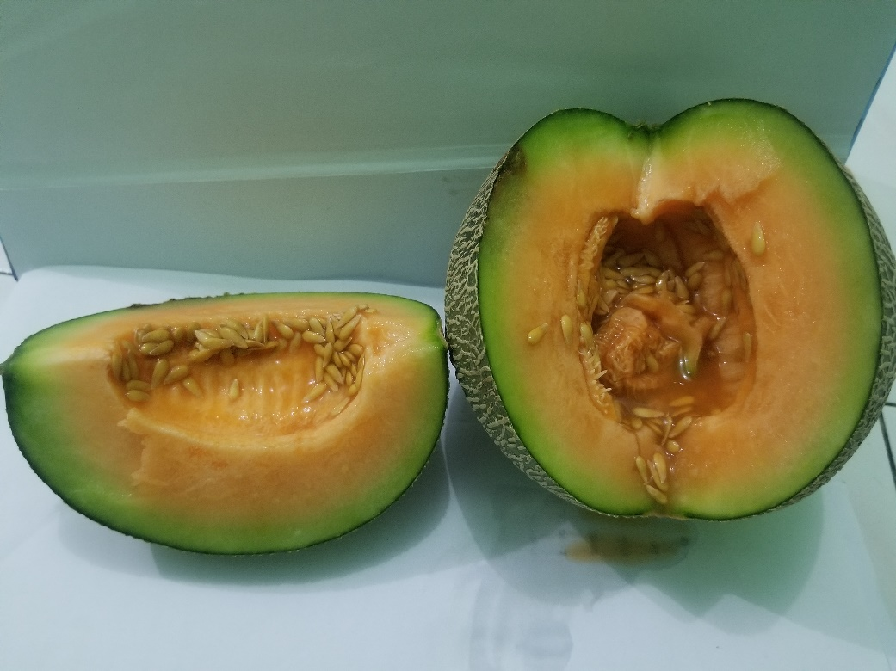

**Gambar 1.** Melon Kuning

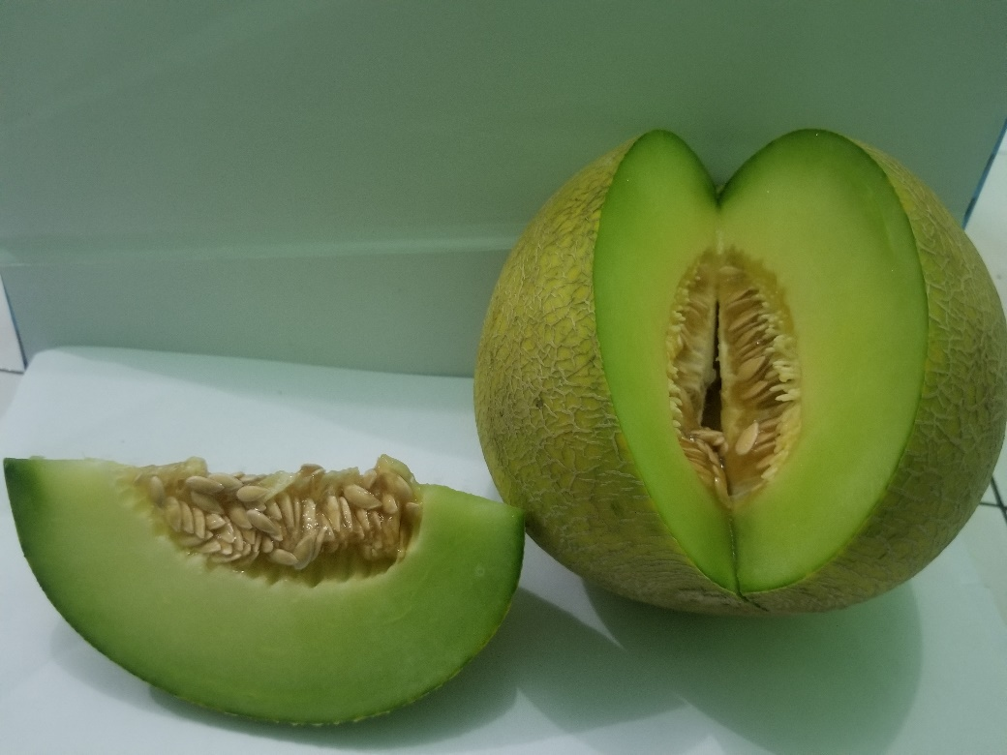

**Gambar 2.** Melon Hijau

**Lampiran 25.** (Lanjutan)

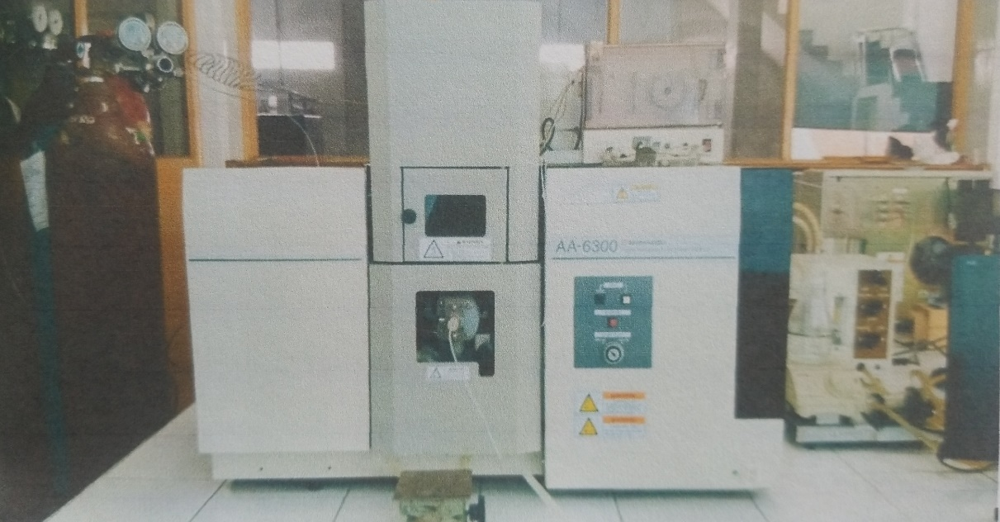

**Gambar 3**. Alat *Atomic Absorption Spektrophotometry* (AAS)

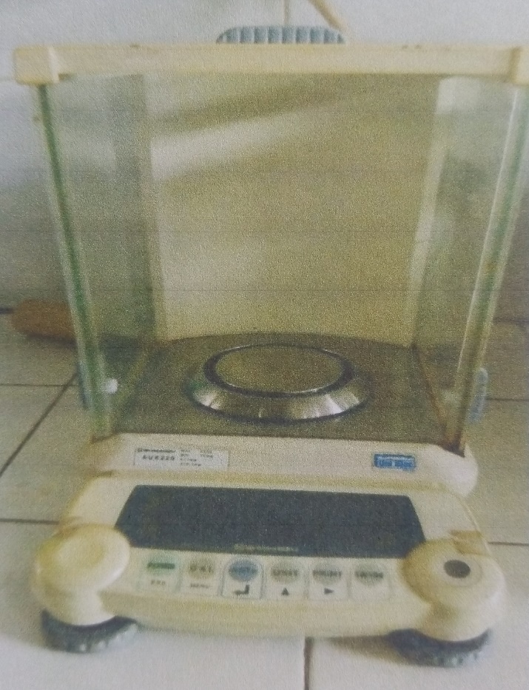

Gambar 4. Neraca Analitik

**Lampiran 25.** (Lanjutan)

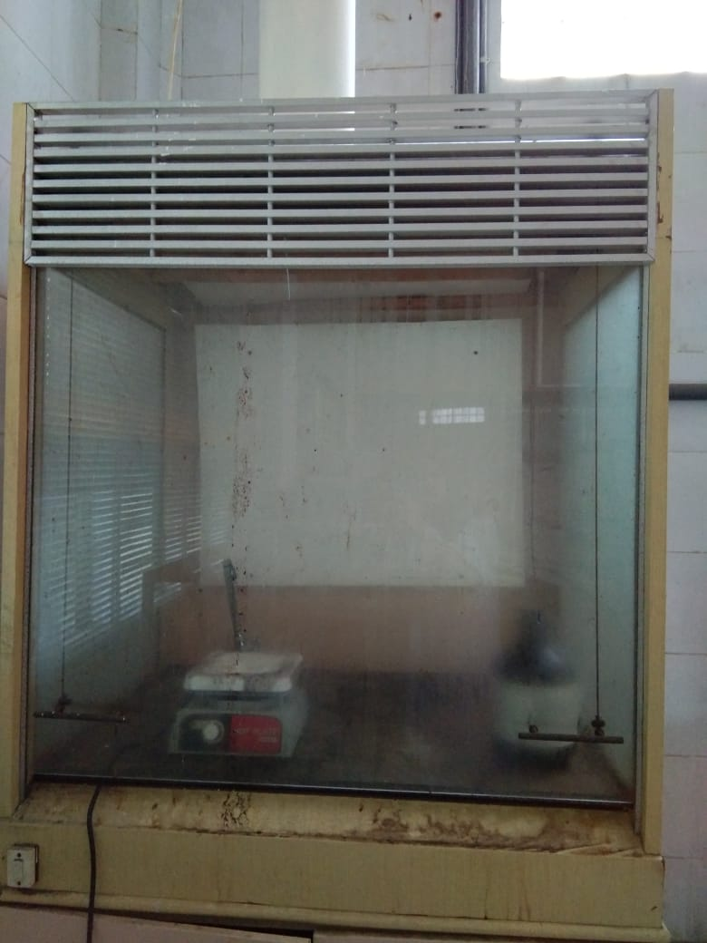

**Gambar 5.** Lemari Asam

**Lampiran 26.** Tabel distribusi

